Пополнување на анонимни студентски анкети

- Пополнувањето на анкетата е еден од важните чекори за запишување на семестар.

- Сè што треба да направите за да започнете со пополнување на вашата анкета е да се пријавите на вашиот iKnow account.

- Потоа отворате New tab и впишувате https://anketi.pmf.ukim.edu.mk/surveys. По отворањето на анкетите притискате на копчето НАЈАВА каде што вршите избор на предмет а потоа и избор на професор и ассистент по соодветниот избран предмет. Притискате на копчето ЗАПОЧНИ и започнувате со пополнување.

- Многу е ВАЖНО да се притисне на копчето ЗАЧУВАЈ откако ќе ја пополните анкетата за даден предмет, со цел да се добие пристап до следниот предмет за кој ќе пополнувате следна анкета (притискате на копчето ЗАЧУВАЈ сè додека имате предмети за анкетирање).

- Откако ќе се заврши со анкетирањето на сите предмети, преку Screenshot by Lightshot (доколку немате, инсталирајте) правите screenshot на целиот екран за да се има целосен увид дека сте извршиле пополнување на сите предвидени анкети односно за сите предмети кои се предвидени за анкетирање.

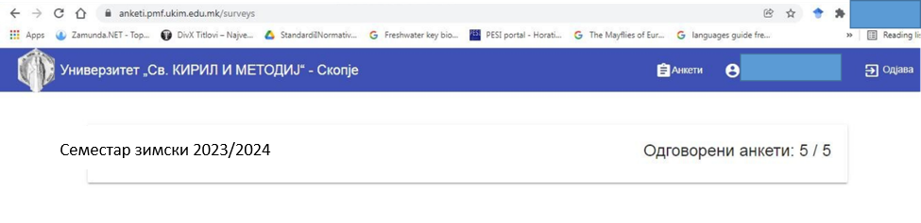
Слика 1. Пример за верификација на анкета

- Кога ќе доставувате документи во Одделението за студентски прашања, треба заедно со останатите документи да доставите како доказ, испринтана слика од вашиот екран за завршено анкетирање.

